Nama | Annisa Zhafira Mutia Permana
Kelas | TI – 1C
No Absen | 04
NIM | 264107020111
JOBSHEET 8
2.1 Percobaan 1: Review Perulangan 1
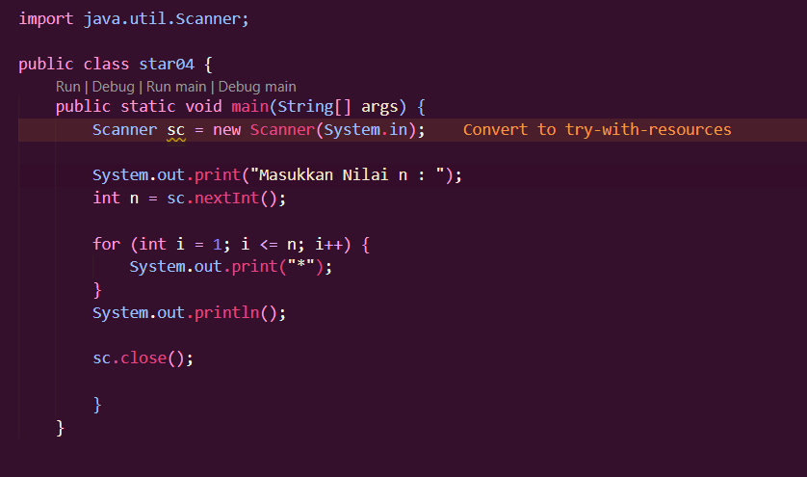
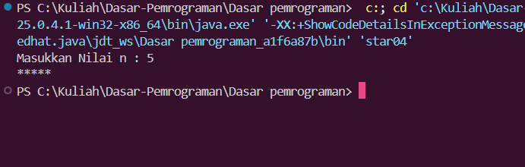
- Jika inisialisasi i = 1 diubah menjadi i = 0 tanpa mengubah kondisi, berapa karakter * yang tercetak ketika n = 5? Jelaskan.
Jumlah karakter * tercetak adalah 6 karakter. Jika diubah menjadi i = 0 dan kondisi $i≤5$, perulangan berjalan untuk nilai $i=0,1,2,3,4,5$ (total 6 kali eksekusi).
- Jika kondisi i <= n diganti menjadi i < n, berapa kali perulangan dijalankan saat n = 5? Mengapa hasilnya berbeda?
Jumlah perulangan saat $n=5$ ($i<n$) adalah 4 kali. Karena nilai $i$ yang memenuhi kondisi adalah $i=1,2,3,4$. Saat $i=5$, kondisi $5<5$ bernilai false sehingga loop berhenti lebih awal.
- Prediksi output potongan kode berikut ketika n = 9, kemudian buktikan dengan mengganti perulangan FOR pada program Anda dan menjalankannya. for (int i = 2; i <= n; i += 2) { System.out.print(i + " "); } Modifikasi kode tersebut agar mencetak bilangan ganjil positif yang tidak melebihi n.
- Output n = 9 (2,4, 6, 8)
- Modifikasi kode
for (int i = 1; i <= n; i += 2) { System.out.print(i + " "); }
- Jelaskan mengapa perubahan increment i++ menjadi i-- (dengan kondisi tetap i <= n) membuat perulangan berjalan terus-menerus dan tidak berhenti dalam waktu wajar untuk n positif. Jangan menjalankan versi tersebut; jika terlanjur berjalan, hentikan program dengan menekan Ctrl + C pada terminal.
Nilai $i$ diawali dari 1. Jika diubah menjadi i--, nilai $i$ akan terus berkurang ($i=1,0,-1,-2,-3,…$). Karena nilai yang makin mengecil tersebut akan selalu kurang dari atau sama dengan $n$ positif ($i≤n$), maka kondisi perulangan akan selalu true.

  - Percobaan 2: Pola Bintang Persegi Panjang (Nested FOR)
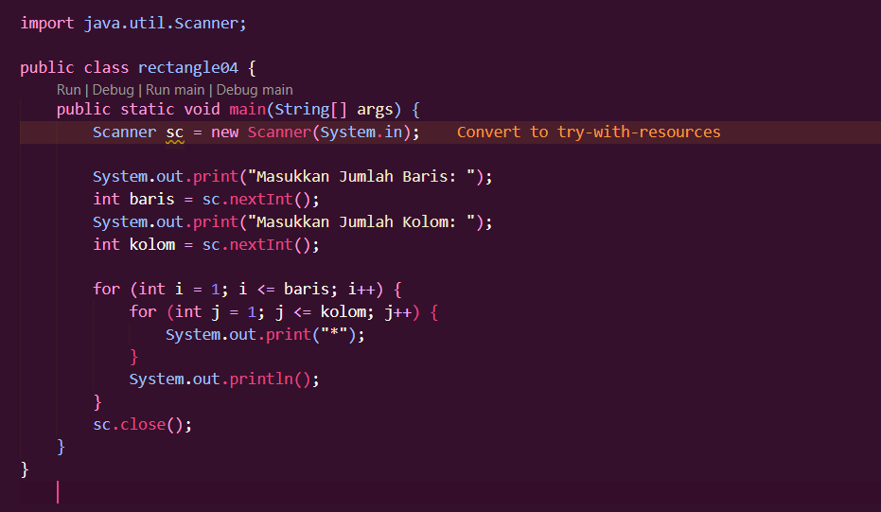
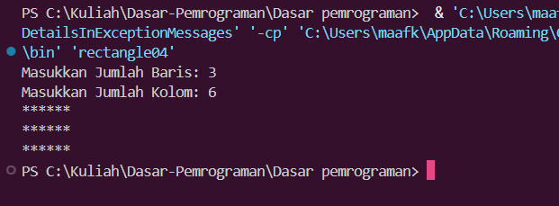
- Tentukan fungsi variabel i dan j pada program tersebut.
  - Variabel i, sebagai outer loop untuk mengontrol nomor/jumlah baris.
  - Variabel j, sebagai inner loop untuk mengontrol jumlah kolom/karakter bintang yang dicetak dalam satu baris.
- Berapa kali outer loop, inner loop, dan perintah print("*") dijalankan untuk baris = 4 dan kolom = 7?
  - Outer loop: 4 kali (sesuai jumlah baris).
  - Inner loop: 28 kali ($4\text{ baris}×7\text{ kolom}$).
  - Perintah print("*"): 28 kali.
- Apa yang terjadi jika batas perulangan luar dan dalam ditukar (outer menggunakan kolom, inner menggunakan baris)? Gunakan baris = 3 dan kolom = 6 untuk menjelaskan.
Bentuk output bintang akan tertukar (terbalik). Program akan mencetak 6 baris yang masing-masing berisi 3 bintang, dari yang awalnya 3 baris berisi 6 bintang.
- Jelaskan akibat penghapusan System.out.println(); setelah inner loop.
Karakter bintang tidak akan berpindah ke baris baru. Semua bintang untuk seluruh baris dan kolom akan dicetak terus mendatar ke samping dalam satu baris yang panjang.
- Modifikasi program agar karakter yang dicetak adalah #, lalu commit dan push perubahan ke GitHub.
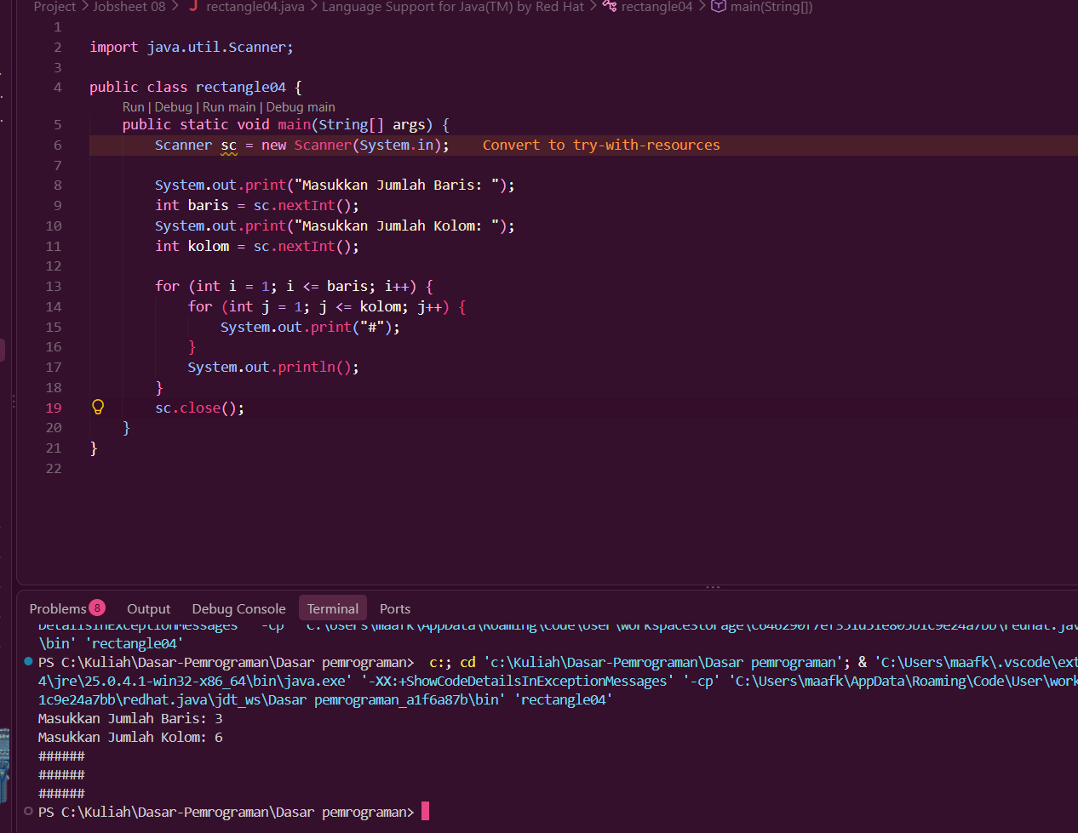
2.3 Percobaan 3: Debugging Bintang Segitiga – Nested WHILE

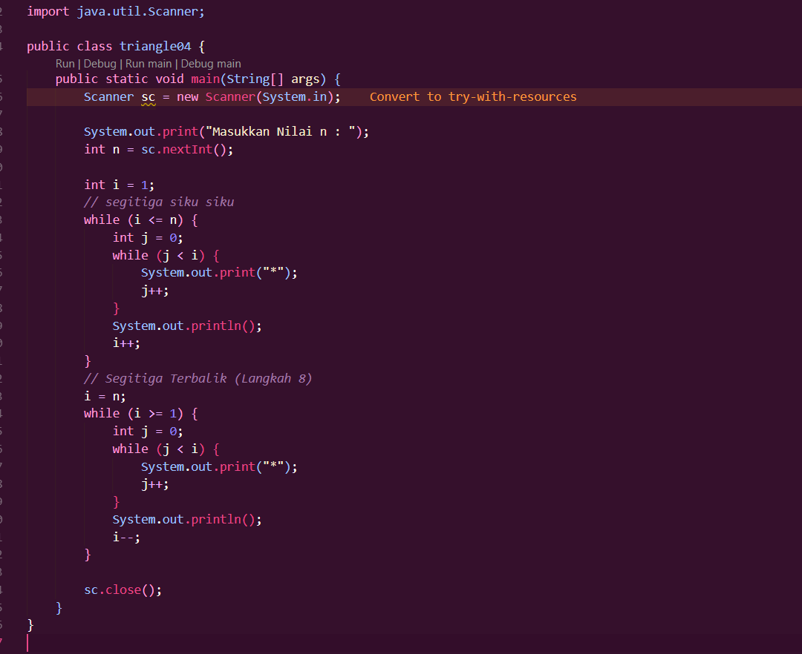
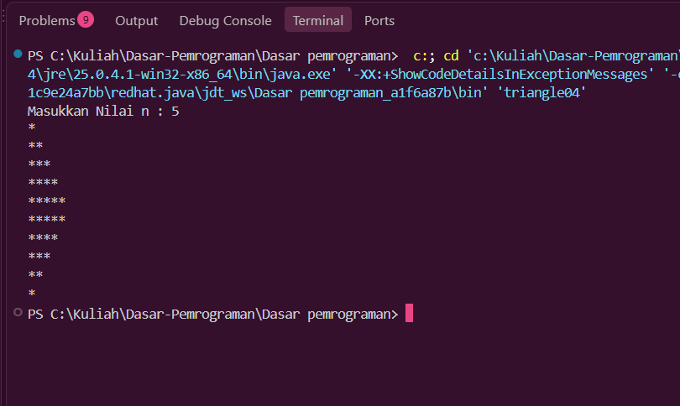
- Sebutkan ketidaksesuaian output awal dan minimal dua perbaikan yang diperlukan untuk menghasilkan pola segitiga bertingkat.
  - Ketidaksesuaian Output Awal:
    - Tidak ada perintah pindah baris, sehingga semua bintang tercetak menyatu secara horizontal dalam satu baris panjang.
    - Terdapat baris kosong di awal karena outer loop dimulai dari i = 0 (yang membuat perulangan inner j < 0 tidak mengeksekusi bintang sama sekali).
  - Dua Perbaikan yang Dilakukan:
    - Mengubah nilai awal outer loop dari int i = 0; menjadi int i = 1; agar perulangan dimulai langsung dengan mencetak 1 bintang tanpa baris kosong di awal.
    - Menambahkan perintah System.out.println(); tepat setelah inner loop selesai (sebelum i++) agar setiap selesai mencetak bintang dalam satu baris, kursor langsung berpindah ke baris baru.

- Jelaskan peran variabel i dan j. Mengapa nilai j harus diinisialisasi kembali ke 0 pada setiap iterasi outer loop? Apa yang terjadi jika j tidak di-reset?
  - i : Bertindak sebagai penanda nomor baris sekaligus penentu jumlah bintang yang harus dicetak pada baris tersebut.
  - j :Bertindak sebagai penghitung (counter) jumlah bintang yang sedang dicetak pada baris aktif.
  - Nilai j harus direset atau dikembalikan ke 0 setiap kali outer loop berpindah ke baris baru agar inner loop bisa menghitung ulang pencetakan bintang dari awal (mulai dari bintang ke-0 hingga kurang dari i).
  - Jika j Tidak Di-reset, setelah baris pertama selesai, nilai j akan tertahan di nilai 1 (karena j++). Pada iterasi baris berikutnya ($i=2,3,…$), kondisi j < i tidak akan pernah terpenuhi dengan benar sesuai jumlah yang diinginkan, sehingga pencetakan bintang pada baris-baris selanjutnya akan rusak atau tidak keluar sama sekali.
- Jelaskan perubahan inisialisasi, kondisi, dan perubahan nilai (update) pada outer loop yang diperlukan untuk membentuk segitiga terbalik.
  - Inisialisasi (i): Diubah menjadi i = n; (dimulai dari baris dengan jumlah bintang paling banyak, yaitu $n$).
  - Kondisi (while): Diubah menjadi while (i >= 1) (perulangan terus berjalan selama jumlah bintang yang ingin dicetak masih minimal 1).
  - Update (i): Diubah dari i++ menjadi i-- (mengurangi jumlah bintang yang akan dicetak di baris berikutnya sebanyak 1).
  - Percobaan 4: Studi Kasus Nilai Tugas Proyek Kelompok
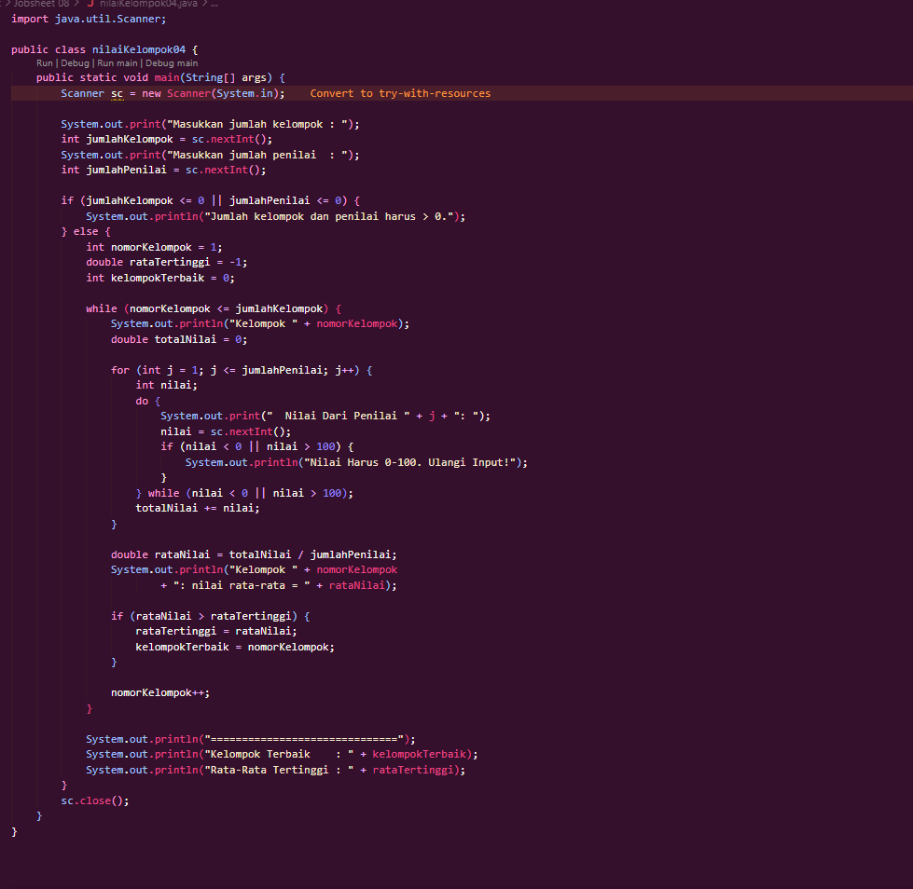
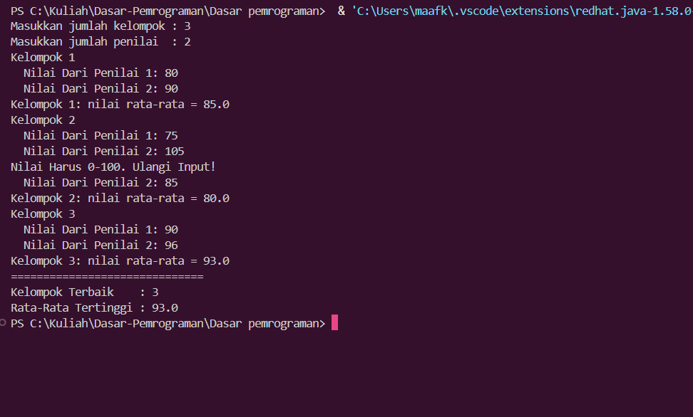
    - Mengapa totalNilai perlu di-reset di dalam outer loop, tetapi rataTertinggi tidak boleh di-reset pada setiap kelompok?
  - totalNilai = 0 (di-reset di dalam outer loop), harus di-reset ke angka 0 di setiap awal perulangan kelompok agar penjumlahan nilai dari penilai kelompok sebelumnya tidak terbawa dan mengotori total nilai kelompok baru.
  - rataTertinggi (tidak di-reset), berfungsi sebagai tempat penyimpanan global untuk mencatat rata-rata tertinggi sejauh ini. Jika variabel ini ikut di-reset ke -1 di setiap kelompok, program tidak akan bisa membandingkan rata-rata antar kelompok dari awal sampai akhir.
    - Untuk 3 kelompok dan 2 penilai (tanpa input yang salah), berapa kali badan perulangan FOR dijalankan secara keseluruhan?
6 kali. Outer loop (while) berjalan 3 kali (untuk 3 kelompok). Di setiap kelompok, inner loop (for) berjalan 2 kali (untuk 2 penilai). Jadi total eksekusi perulangan for adalah $3×2=6$ kali.
    - Apa yang terjadi jika totalNilai dideklarasikan sebagai int dan rata-rata dihitung menggunakan pembagian dua bilangan bulat? Berikan contoh nilai.
Akan terjadi integer division (pembagian bulat), di mana bagian desimal/koma dari hasil perhitungan rata-rata akan terpotong secara otomatis.
Jika totalNilai bertipe int berharga 175 dan jumlahPenilai berharga 2, maka baris 175 / 2 akan menghasilkan angka bulat 87 (bukan 87.5).
- Mengapa rataTertinggi diberi nilai awal -1, bukan 0? Berikan contoh input yang membuat hasil salah apabila nilai awalnya 0
Diberi nilai awal -1 agar kelompok pertama yang nilainya 0 (atau lebih dari 0) bisa langsung tercatat secara valid pada pemeriksaan pertama (rataNilai > rataTertinggi).
Misalnya, ada 2 kelompok dan semua penilai memberikan nilai 0 pada kedua kelompok tersebut, sehingga rataNilai Kelompok 1 adalah 0.0. Jika rataTertinggi diawali 0, maka saat dilakukan pengecekan if (0.0 > 0.0) hasilnya bernilai false. Akibatnya, kelompokTerbaik akan tetap bernilai 0 (tidak terisi kelompok manapun), padahal seharusnya Kelompok 1 yang tercatat
- Program ini memiliki tiga tingkat perulangan. Sebutkan masing-masing jenis perulangan beserta perannya.
  - Tingkat 1 (Luar - WHILE): Berperan untuk mengontrol iterasi perpindahan pemrosesan dari kelompok 1 sampai kelompok ke-$n$ (nomorKelompok).
  - Tingkat 2 (Tengah - FOR): Berperan untuk mengulang proses penerimaan input nilai dari setiap penilai (j) pada kelompok yang sedang aktif.
  - Tingkat 3 (Dalam - DO-WHILE): Berperan untuk melakukan validasi input, yaitu meminta penilai mengulang pengetikan nilai jika nilai yang dimasukkan di luar rentang 0 sampai 100.
Tugas 1: Pola Bilangan Bertingkat
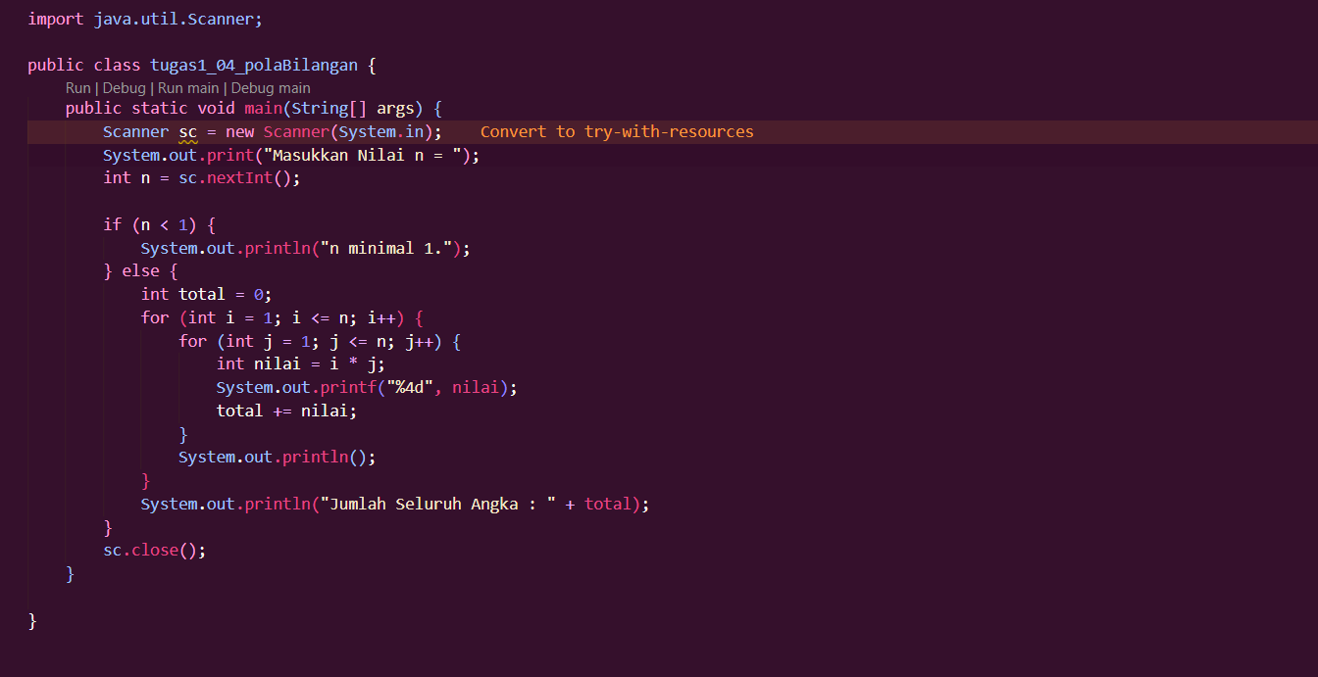
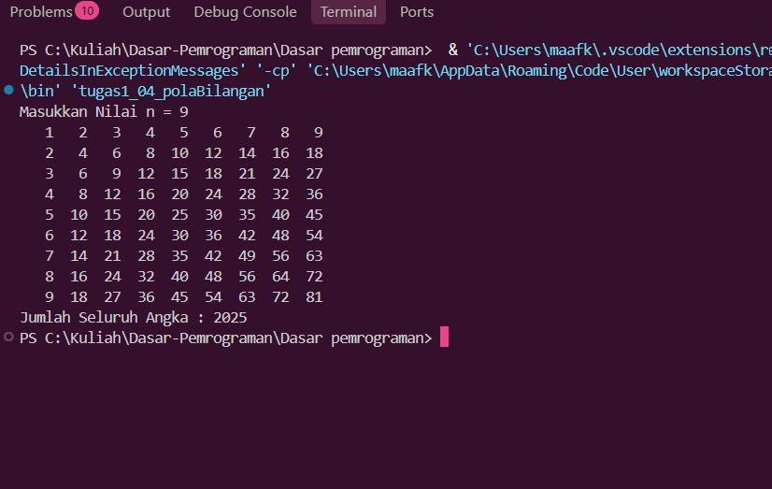
Tugas 2: Tabel Perkalian


